Programación II
Trabajo Final Integrador (TFI)
Grupo 99

Integrantes:
- Valeria Lucila Arellano (comisión 14)
- Natasha Berger (comisión 15)
- Carolina Rocio Claria (comisión 7)
- Santiago Martin Bongiorno (comisión 10)

Tema: Relación mascota/microchip

Repositorio: https://github.com/nosoynati/TPI_progII.git
Link al video:

1. Introducción
El presente informe documenta el desarrollo de un sistema de gestión de información utilizando la arquitectura por capas, enfocándose en la persistencia de datos mediante JDBC, la implementación de reglas de negocio en la capa de servicio, y la gestión de transacciones para asegurar la integridad de los datos.

1.2. Elección del Dominio y Justificación
Dominio: Gestión de Mascotas y Microchips.
Justificación: El dominio de mascotas y su identificación mediante microchips fue seleccionado por su capacidad para modelar una relación de uno a uno (1:1) de manera práctica y crítica. En la vida real, un microchip es único para una mascota, y una mascota, si está registrada, solo puede tener un microchip. Esto nos permitió aplicar conceptos avanzados de persistencia y lógica transaccional, asegurando que la asignación de un microchip a una mascota sea una operación atómica.

2. Diseño y Modelo de Datos

2.1. Entidades del Sistema
El sistema se basa en dos entidades clave:
- Mascota: Representa al animal. Contiene datos no nulos (nombre, especie, fecha de nacimiento, dueño) y opcionales (raza).
- Microchip: Representa el dispositivo de identificación. Contiene un código único, fecha de implantación y veterinaria.

2.2. Decisiones Clave de Diseño

Relación Uno a Uno (1:1)
La relación entre Mascota y Microchip es de uno a uno (1:1).
Decisión Clave: Foreign Key (FK) Única en Mascota.
Se optó por colocar la clave foránea (microchip_id) en la tabla Mascota. Esta FK está marcada como única (UNIQUE) para garantizar la unicidad de la relación:
- Ventaja: Permite que una mascota pueda no tener microchip (FK es opcional) mientras se mantiene la restricción de que un microchip solo puede estar asignado a una mascota.
- Implementación: La FK en Mascota apunta a la Primary Key (PK) de Microchip.

2.3. Diagrama UML de Clases y Relación 1:1
A continuación, se presenta el Diagrama de Clases que ilustra las dos entidades principales, Mascota y Microchip, con sus atributos y métodos particulares, la relación de asociación 1:1 modelada, más una clase abstracta, Base, con los métodos y atributos comunes de ambas clases.
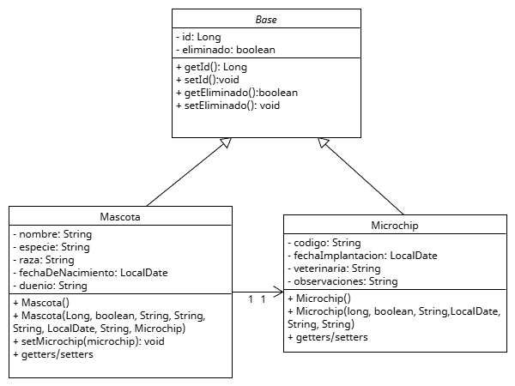

3. Arquitectura y Reglas de Negocio

3.1. Arquitectura por Capas
El proyecto utiliza una arquitectura de tres capas para asegurar la separación de responsabilidades, facilitando el mantenimiento y la prueba unitaria:
- Capa de Entidades (Entities / Models): Contiene las clases principales (Mascota, Microchip) que reflejan la estructura de la base de datos.
- Capa de Acceso a Datos (DAO): Responsable de la comunicación directa con la base de datos (JDBC). Contiene los métodos CRUD básicos (insertar, actualizar, eliminar, leer). Su responsabilidad es estrictamente técnica (SQL).
- Capa de Servicio (Service): Es la capa de lógica de negocio. Orquesta las operaciones entre los DAOs y aplica todas las validaciones y reglas de negocio. Implementada por la interfaz GenericService y las clases concretas MascotaService y MicrochipService. Aquí se manejan las transacciones.
- Capa de Presentación (Menú/Main): La interfaz de línea de comandos que interactúa con el usuario y llama a los métodos de la capa de Servicio.
3.2. Validaciones y Reglas de Negocio
Las reglas se aplican en la Capa de Servicio antes de cualquier operación de persistencia:
- Creación de Mascota:
  - Todos los campos obligatorios deben estar presentes.
  - Si se intenta asignar un Microchip (microchip_id no nulo):
    - Se debe validar que el Microchip con ese ID exista y no esté ya asignado a otra Mascota.
- Creación de Microchip:
  - El campo código (código del microchip) debe ser único en la base de datos.
- Actualización y Eliminación:
  - El ID de la entidad a modificar (Mascota o Microchip) debe existir.

4. Persistencia, Transacciones y Control (Commit/Rollback)
La capa de persistencia en una aplicación es la encargada de gestionar el acceso y almacenamiento de los datos.
En nuestro sistema de mascota–microchip, esta capa está representada por el DAO (Data Access Object), cuya responsabilidad es acceder a la base de datos y ejecutar sentencias SQL (con JDBC) para realizar las operaciones CRUD (crear, leer, actualizar y eliminar).
Por otro lado, la capa de servicio contiene parte de la lógica de negocio, encargándose de validar los datos ingresados y verificar que cumplan con las restricciones de cada entidad. Una vez validados, los datos son persistidos o actualizados en la base de datos a través de las operaciones provistas por el DAO.

Estructura de la Base
El diseño de la base de datos implementa la relación 1:1 mediante una clave foránea única y restricciones adicionales para la especie.
CREATE DATABASE mascota_microchip;
USE mascota_microchip;

CREATE TABLE microchip (
id BIGINT PRIMARY KEY AUTO_INCREMENT,
codigo VARCHAR(25) NOT NULL UNIQUE,
fecha_implantacion DATE,
veterinaria VARCHAR(120),
observaciones VARCHAR(255),
eliminado BOOLEAN DEFAULT FALSE
);
CREATE TABLE mascota (
id BIGINT PRIMARY KEY AUTO_INCREMENT,
nombre VARCHAR(60) NOT NULL,
especie VARCHAR(30) NOT NULL,
raza VARCHAR(60),
fecha_nacimiento DATE,
duenio VARCHAR(120) NOT NULL,
eliminado BOOLEAN DEFAULT FALSE,
CONSTRAINT chk_especie CHECK (especie IN ('PERRO', 'GATO', 'AVE', 'PEZ', 'REPTIL', 'OTRO')),
microchip_id BIGINT UNIQUE,
FOREIGN KEY (microchip_id) REFERENCES microchip(id) ON DELETE SET NULL
);

4.1. Transaccionalidad (Commit y Rollback)
La Capacidad Transaccional es fundamental y se implementa exclusivamente dentro de la Capa de Servicio, específicamente en métodos que modifican múltiples entidades (como la creación o actualización de una Mascota junto a su Microchip). En la operación de asociación de un microchip a una mascota, por ejemplo, se debe validar que:
1. La existencia del microchip (buscado por Id);
2. La mascota a la que se asocia exista en la base de datos
3. La mascota no tenga asociado ningún microchip previamente
4. El microchip no esté asociado a otra mascota.
Si alguna de esas acciones falla, la operación es revertida (rollback). De lo contrario, es confirmada (commit) y el registro se asienta de forma permanente en la base de datos.
Flujo en la Capa de Servicio (MascotaService):
- Obtener Conexión: Se obtiene una conexión JDBC de la clase DatabaseConnection.
- Inicio de Transacción: Se establece connection.setAutoCommit(false);.
- Operaciones DAO: Se llama a los métodos DAO requeridos, pasando la conexión:
  - Ejemplo: microchipDao.actualizar(microchip, conn);
  - Ejemplo: mascotaDao.crear(mascota, conn);
- Finalización exitosa: Si todas las operaciones se completan sin errores, se llama a connection.commit();.
- Manejo de Error: Si ocurre cualquier Exception (incluyendo SQLException o IllegalArgumentException de validación), se llama a connection.rollback(); para deshacer todos los cambios en la base de datos.
- Cierre: Finalmente, se establece conn.setAutoCommit(true) en el bloque finally.

4. Pruebas, Conclusiones y Futuras Mejoras

4.1. Pruebas Realizadas
Se realizaron pruebas de las operaciones CRUD y de la transaccionalidad para validar las reglas de negocio.

Prueba | Descripción | Resultado
CRUD completo | Crear, leer, actualizar y eliminar Mascota y Microchip. | Operaciones exitosas
Código Único | Intento de crear dos Microchips con el mismo código. | Error de validación (excepción) y rollback.
Relación 1:1 | Intento de asignar el mismo Microchip a una segunda Mascota. | Error de validación al violar la restricción UNIQUE en mascota.microchip_id.

Capturas
CRUD completo:
Menu Principal:
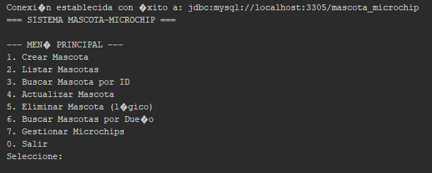

Crear mascota:
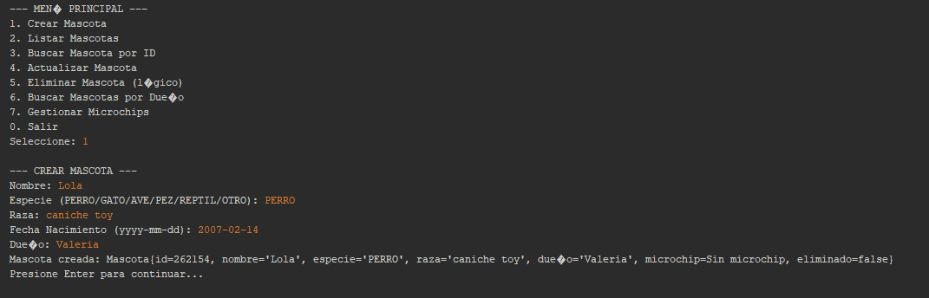
Listar mascotas:
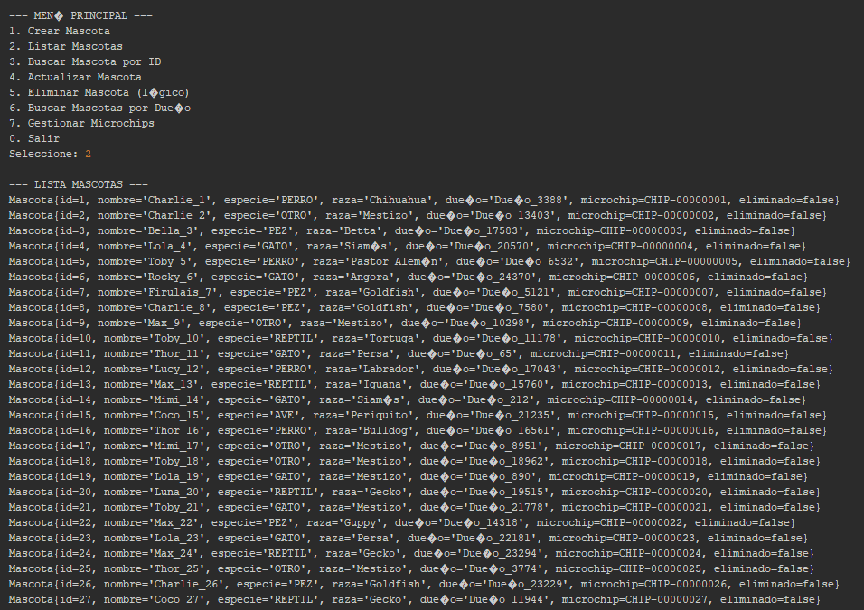

Buscar mascota por ID:
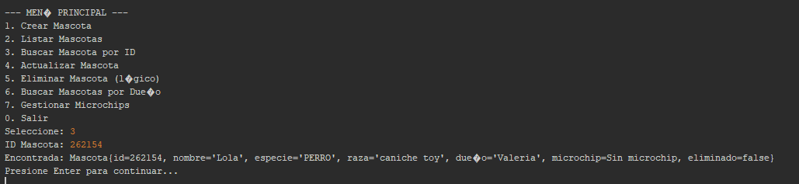

Actualizar mascota:
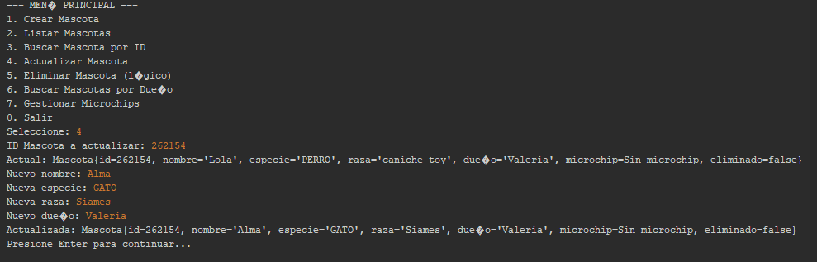

Eliminar mascota:
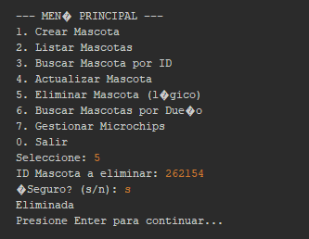

Buscar mascota por dueño:
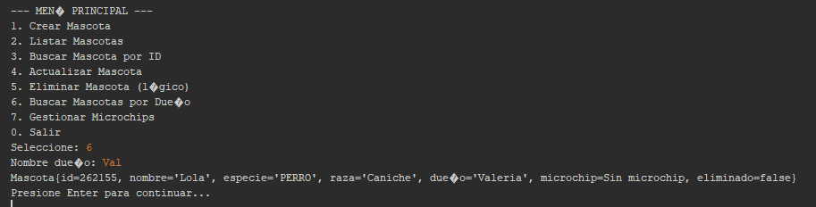

Menú gestión de microchips:
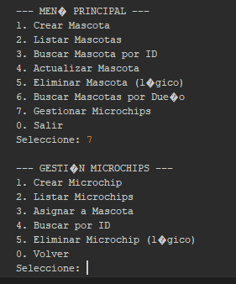

Crear microchip:
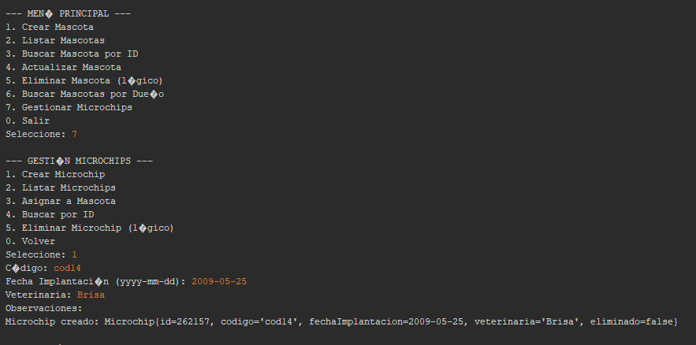

Listar microchips:

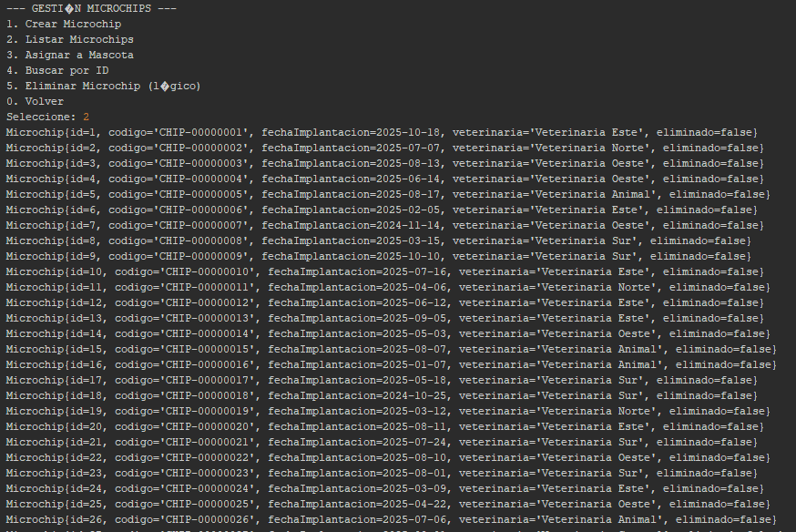

Asignar microchip a mascota:
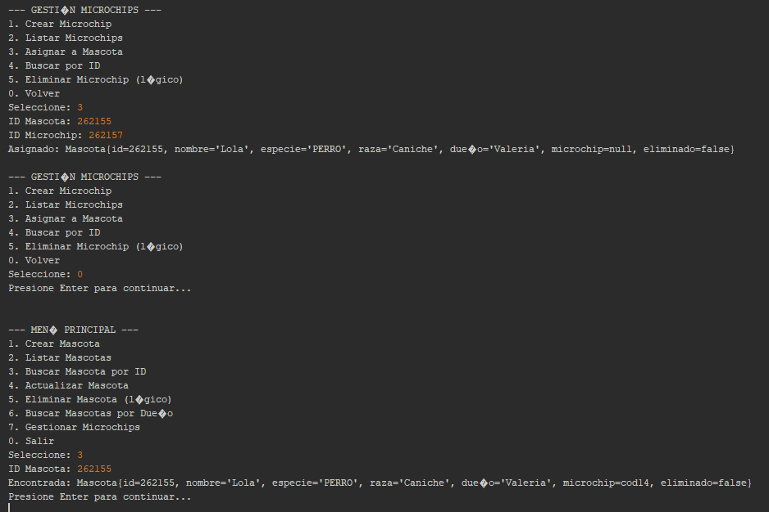

Buscar microchip por ID:
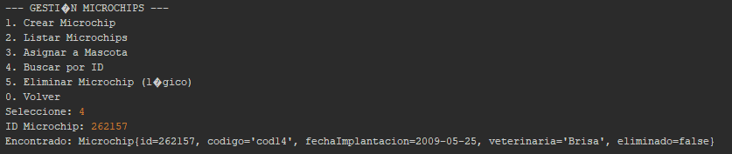

Eliminar microchip:
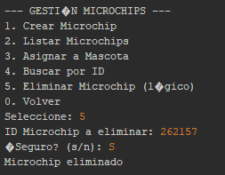
Intento de crear dos Microchips con el mismo código:
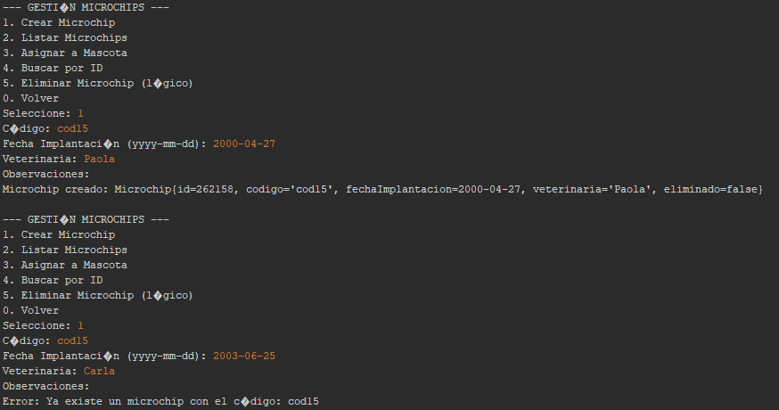
Intento de asignar el mismo microchip a una segunda mascota:
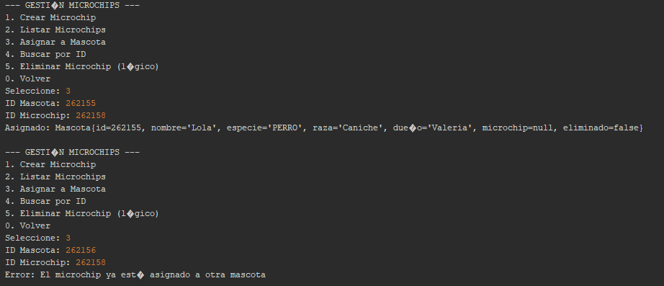

4.2. Conclusiones
El proyecto cumplió con los objetivos principales de implementar un sistema CRUD robusto y demostrar la gestión de transacciones. La arquitectura por capas fue fundamental para mantener la lógica de negocio y las validaciones separadas de la persistencia de datos, permitiendo un código más limpio y fácil de mantener. La clave foránea única en la tabla Mascota garantizó correctamente la cardinalidad 1:1.

4.3. Mejoras Futuras
- Interfaz de Usuario: Reemplazar el menú de consola por una interfaz gráfica (web o desktop) para mejorar la usabilidad.
- Seguridad: Implementar un sistema de autenticación y autorización para restringir las operaciones CRUD.

5. Fuentes y Herramientas
Lenguaje: Java 21+
Base de Datos: MySQL
JDBC: Java Database Connectivity
Herramienta de Desarrollo: NetBeans

